Stamdata

Vaccination Importer

Løsningsbeskrivelse

Indholdsfortegnelse

1 Formål 3

2 Løsningsbeskrivelse for vitamin importer 4

2.1 Datafiler 4

2.1.1 Adgang til FTP site 4

2.2 Datamodel 4

2.2.1 Historiske data 5

2.3 Kopiregisterservice 6

3 Ændringslog 7

# Formål

En beskrivelse af Stamdata importeren til Vaccinationsdata, projektet bygger på designet til Stamdata 4.0, beskrevet her: <https://github.com/trifork/sdm4-core/tree/sdm-core-4.0/doc>

Kravspecifikationen ligger her: (TODO: Kravspecifikation mangler)

Dette dokument giver et overordnet overblik over hvordan de enkelte krav forventes imødekommet.

# Løsningsbeskrivelse for vaccination importer

VaccinationImporteren indlæser en række filer der kommer fra Det Danske Vaccinationsregisters (DDV) FTP site. Filerne indeholder data for vaccinationer, sygdomme og relaterede lægemidler

## Datafiler

Et datafil sæt består af følgende filer alle i xmlformat og med codepage UTF-8.

|  |  |
| --- | --- |
| ExpDiseases.xml | Data for sygdomme |
| ExpDiseasesVaccines.xml | Data for relationer mellem sygdomme og vaccinationer |
| ExpDosageOptions.xml | Data for doseringer til vaccinationer |
| ExpServices.xml | Data for (TODO…) |
| ExpSSIDrugLMSDrugs.xml | Data for relationer mellem SSI lægemidler og LMS lægemidler |
| ExpSSIDrugs.xml | Data for SSI lægemidler |
| ExpVaccinationPlanItems.xml | Data for rækker til vaccinationsplaner |
| ExpVaccinationPlans.xml | Data for vaccinationsplaner |
| ExpVaccines.xml | Data for vacciner |
| ExpVaccinesDrugs.xml | data for relationer mellem vacciner og lægemidler |

Detaljer for filerne er beskrevet i følgende dokument: (TODO):

### Adgang til FTP site

Filerne kan hentes på DDV’s ftp side: (TODO: beskriv URL og Adgang til FTP site)

## Datamodel

Der er ingen transformationer af data fra fil formaterne – så alle data ligger i databasen som de er beskrevet i ovenstående dokument.

Datamodellen ser ud som følgende:

* diseases indeholder data fra ExpDiseases.xml
* diseases_vaccines indeholder data fra ExpDiseasesVaccines.xml
* dosageoptions indeholder data fra ExpDosageOptions.xml
* services indeholder data fra ExpServices.xml
* ssidrugs indeholder data fra ExpSSIDrugs.xml
* ssidrugs_lmsdrugs indeholder data fra ExpSSIDrugLMSDrugs.xml
* vaccinationplanitems indeholder data fra ExpVaccinationPlanItems.xml
* vaccinationplans indeholder data fra ExpVaccinationPlans.xml
* vaccines indeholder data fra ExpVaccines.xml
* vaccinesdrugs indeholder data fra ExpVaccinesDrugs.xml

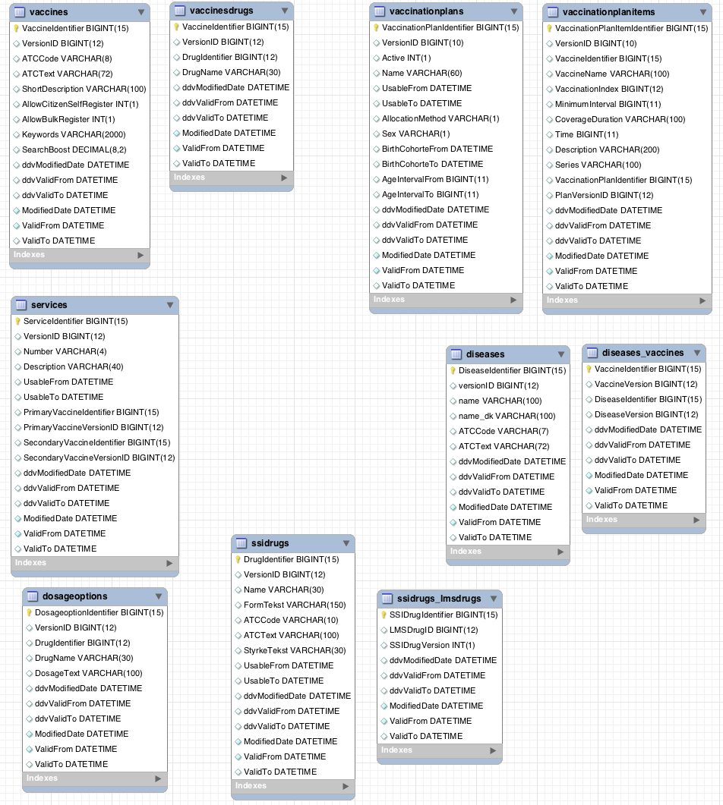

SQL script til databasen ligger her: <https://github.com/trifork/sdm4-vitaminimporter/blob/master/src/main/resources/db/migration/V20120903_1423__Vitaminmporter_ImporterStatus.sql>

(TODO opdater tag)

### Historiske data

Der ønskes ingen historik for vaccinationimporteren, i praksis betyder det at data slettes inden hver import

## Kopiregisterservice

Data udstilles kun via Stamdata Kopi Register Servicen (SKRS), der er ikke nogen online opslag eller andre former for eksport af data.

For at få adgang til data via SKRS skal følgende stier bruges:

|  |  |  |  |
| --- | --- | --- | --- |
| **Register** | **Datatype** | **Version** | **Tabeldata** |
| ddv | diseases | v1 | diseases |
| ddv | diseases_vaccines | v1 | diseases_vaccines |
| ddv | dosageoptions | v1 | dosageoptions |
| ddv | services | v1 | services |
| ddv | ssidrug_lmsdrugs | v1 | ssidrugs_lmsdrugs |
| ddv | ssidrugs | v1 | ssidrugs |
| ddv | vaccinationplanitems | v1 | vaccinationplanitems |
| ddv | vaccinationplan | v1 | vaccinationplan |
| ddv | vaccines | v1 | vaccines |
| ddv | vaccines_drugs | v1 | vaccines_drugs |

For nærmere beskrivelse af SKRS og brugen deraf, se: [https://svn.softwareborsen.dk/stamdata/tags/v3.4.14/Dokumentation/Guide til anvendere.docx](https://svn.softwareborsen.dk/stamdata/tags/v3.4.14/Dokumentation/Guide%20til%20anvendere.docx)

# Ændringslog

Kilden til dette dokument kan findes på: (TODO opdater Tag)

<https://github.com/trifork/sdm4-vitaminimporter/tree/master/doc/Loesningsbeskrivelse.docx>

| Version | Dato | Ændring | Ansvarlig |
| --- | --- | --- | --- |
| 1.0 | 2012-09-03 | Initiel beskrivelse | Trifork  (Kjeld Froberg) |